**HU 04 – Listar Pacientes**

El caso de mínimo nivel de estrés se consigue con 8400 usuarios concurrentes durante 10 segundos.

El cuello de botella se produce en la CPU, como se muestra en la captura, al igual que en todos los casos.

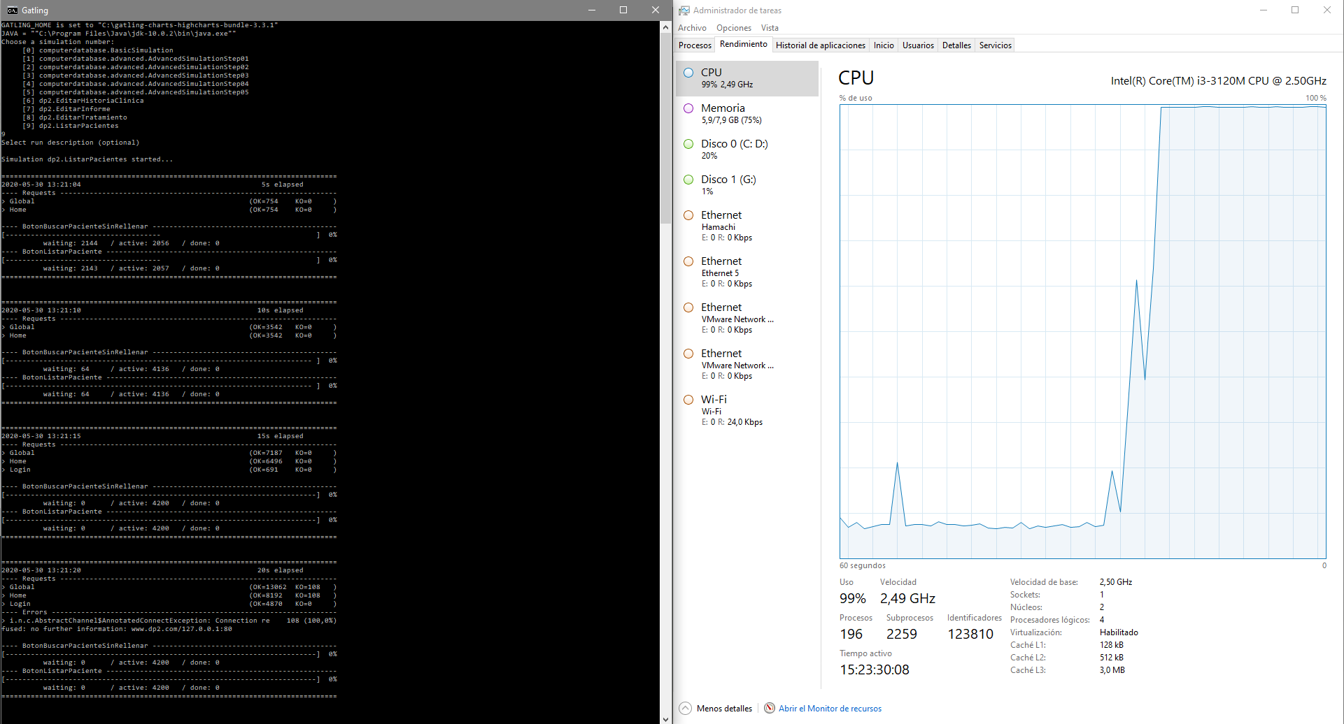

Por otro lado, el máximo número de usuarios concurrentes que permite el sistema para funcionar correctamente es de 5000.

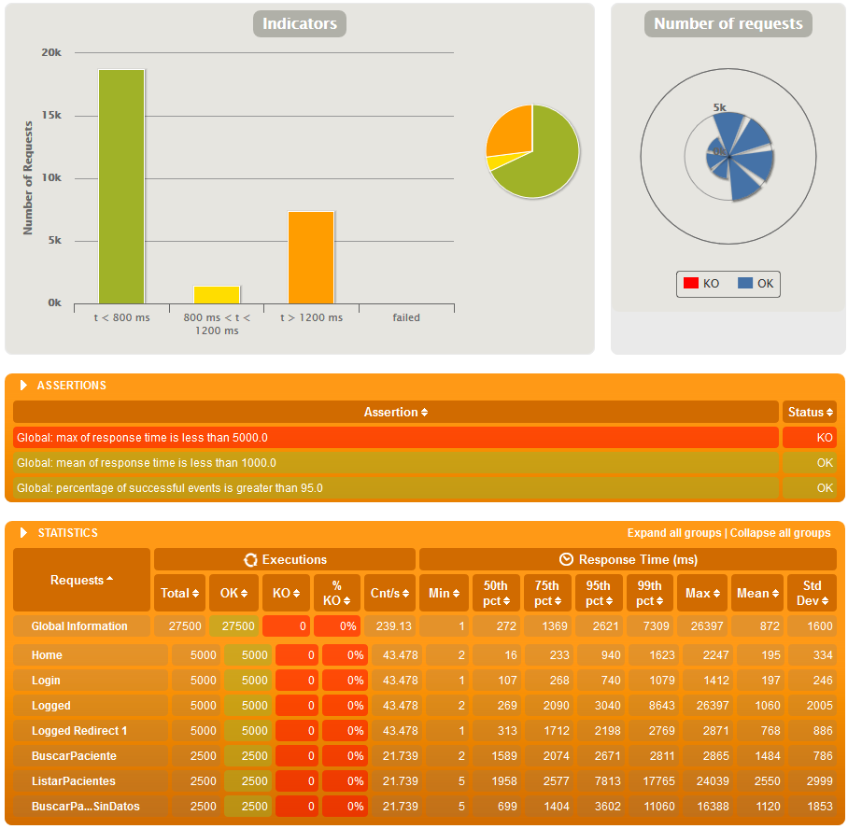

Listar pacientes es la que mas recursos parece consumir debido a al tiempo medio de respuesta.

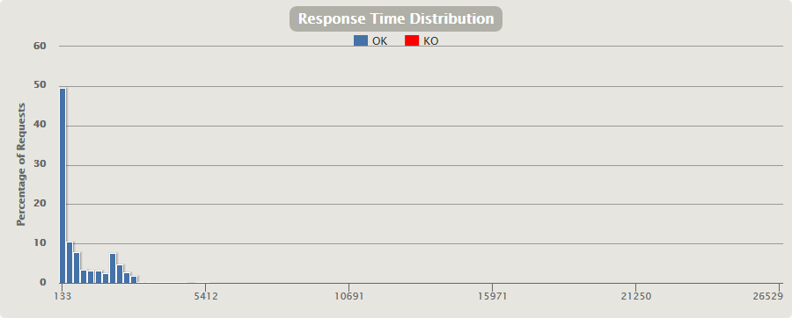

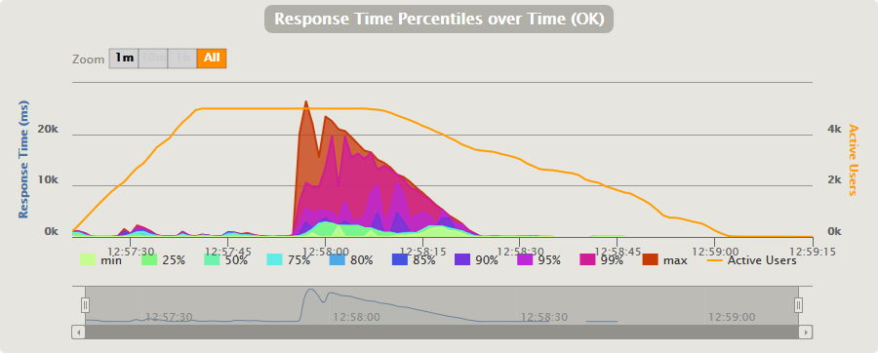

Se alcanzan máximos de tiempo de respuesta superiores a 20000 ms, en el punto medio donde se encuentran todos los usuarios concurrentes, a partir de ahí se empiezan a desconectar la mitad de ellos (Uno de los casos de prueba termina antes que otro).

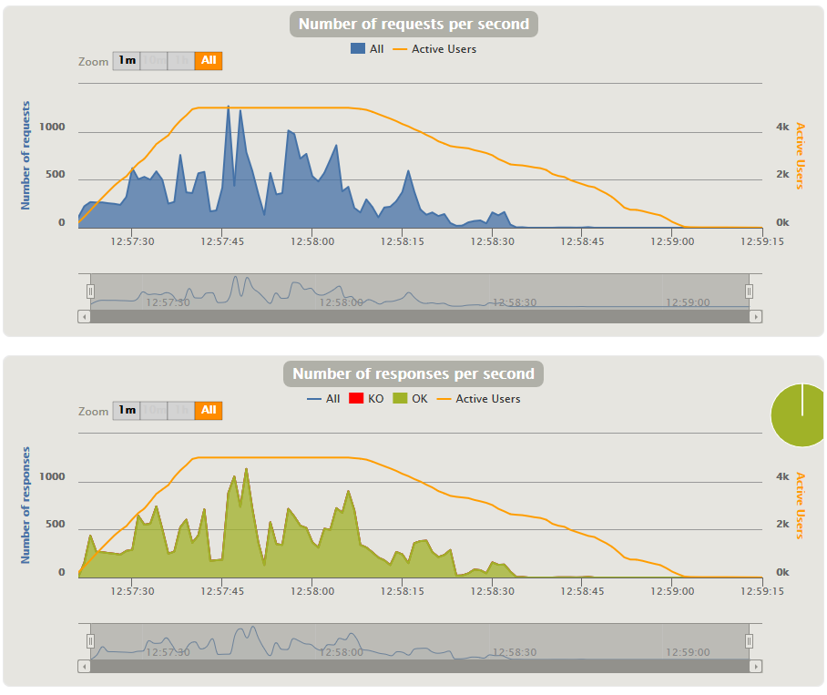

**HU 12 – Editar Historia Clínica**

El caso de mínimo nivel de estrés se consigue con 3000 usuarios concurrentes.

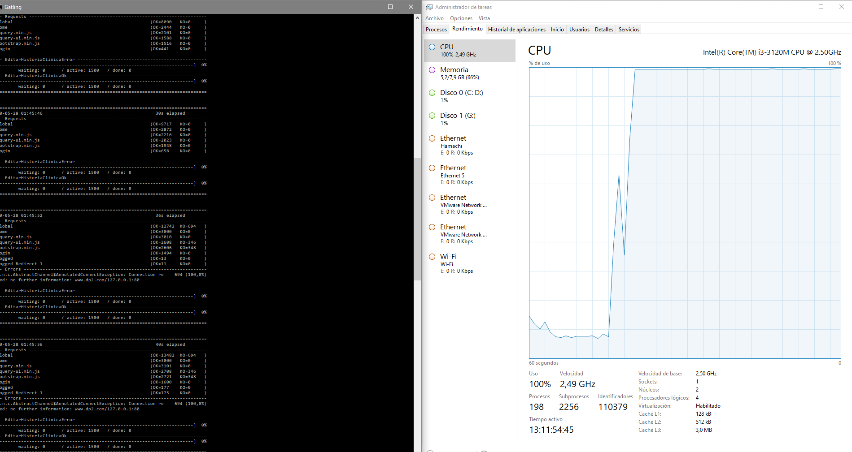

Por otro lado, el máximo número de usuarios concurrentes que el sistema permite en esta historia de usuario es de 2800 usuarios.

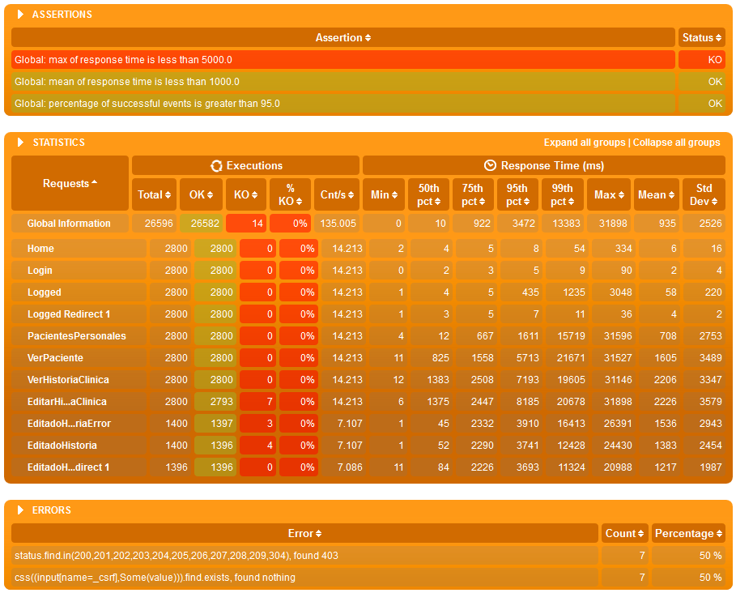

Se experimentaron algunos fallos en los request que más cpu consumen.

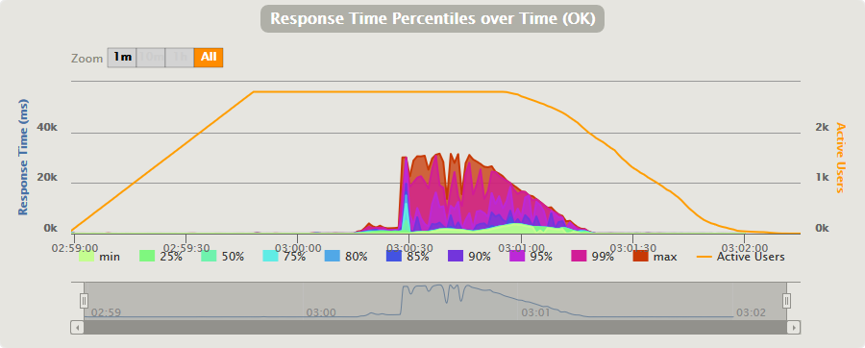

Los tiempos de respuesta máximo llegan a ser de hasta 30000 ms pero se dan de forma reducida.

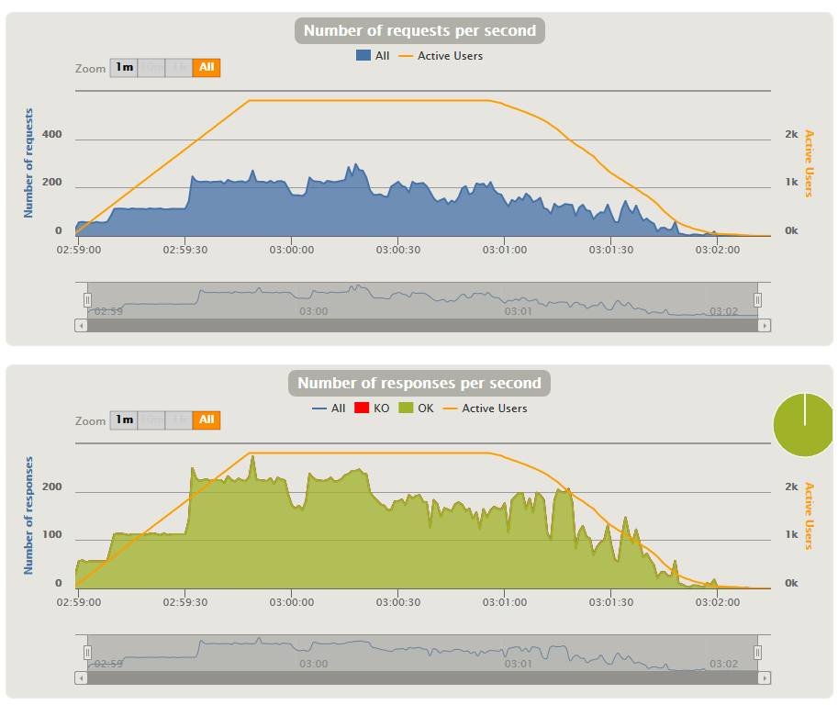

**HU 16 – Editar Informe**

Para hacer posible la edición de un informe ha debido cambiarse la fecha de la cita a la que se asocia al día actual para no tener problemas con dicha validación.

El servidor empieza a fallar y negar el servicio cuando se alcanzan los 3000 usuarios concurrentes.

El cuello de botella se produce en la CPU.

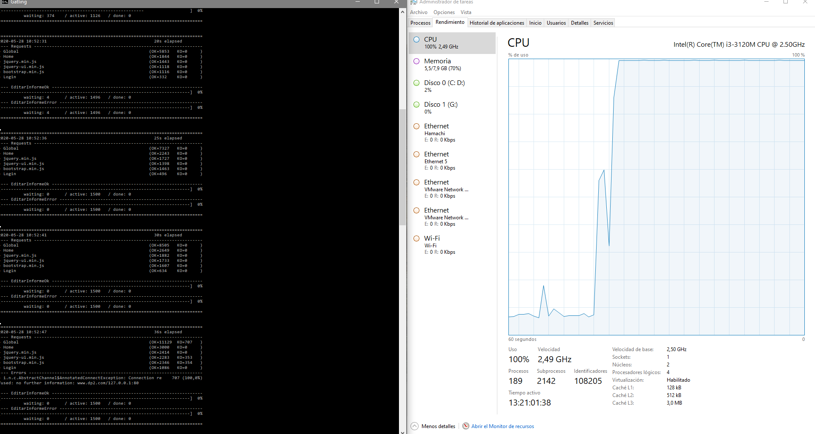

El número máximo de usuarios concurrentes para obtener una buena experiencia es de 2000 usuarios.

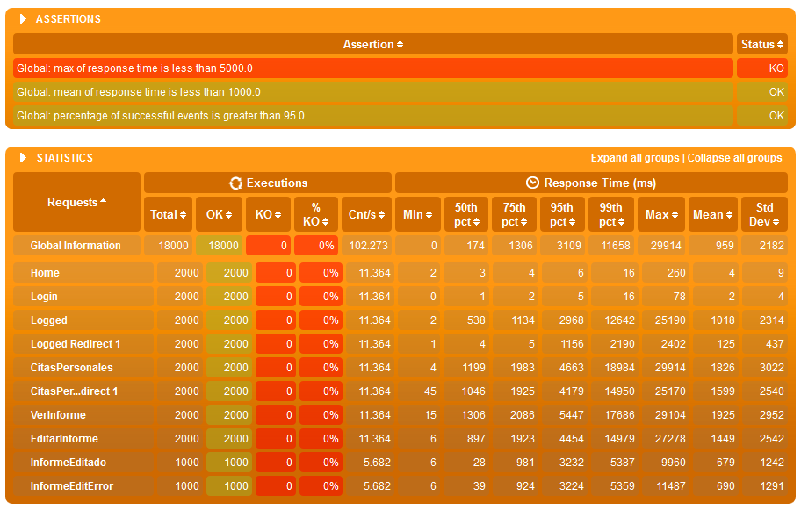

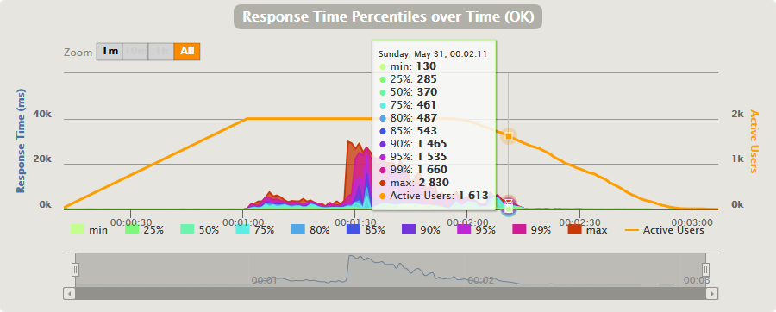

Los máximos tiempos de respuesta se experimentan cerca del punto medio de la ejecución, cuando se entra a ver informe.

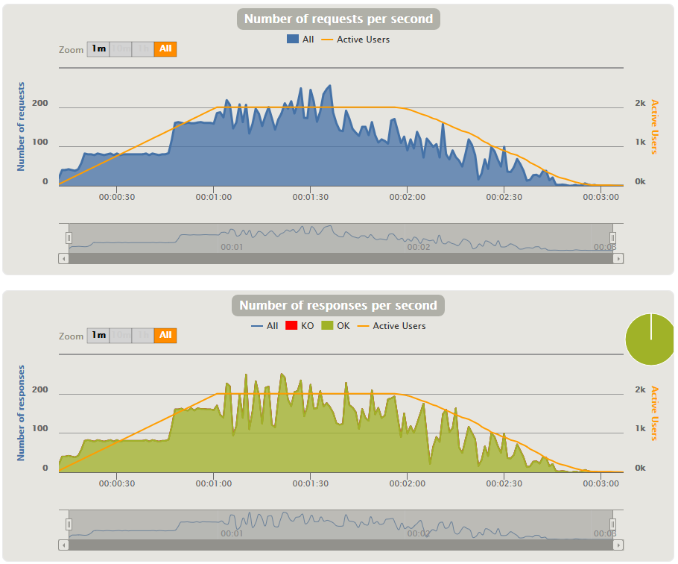

**HU 19 – Editar Tratamiento**

Para hacer posible la edición de un tratamiento ha debido cambiarse la fecha de la cita al día actual para no tener problemas con dicha validación.

En este caso el nivel mínimo de usuarios concurrentes con el que el servidor experimenta estrés es de 2800 usuarios concurrentes.

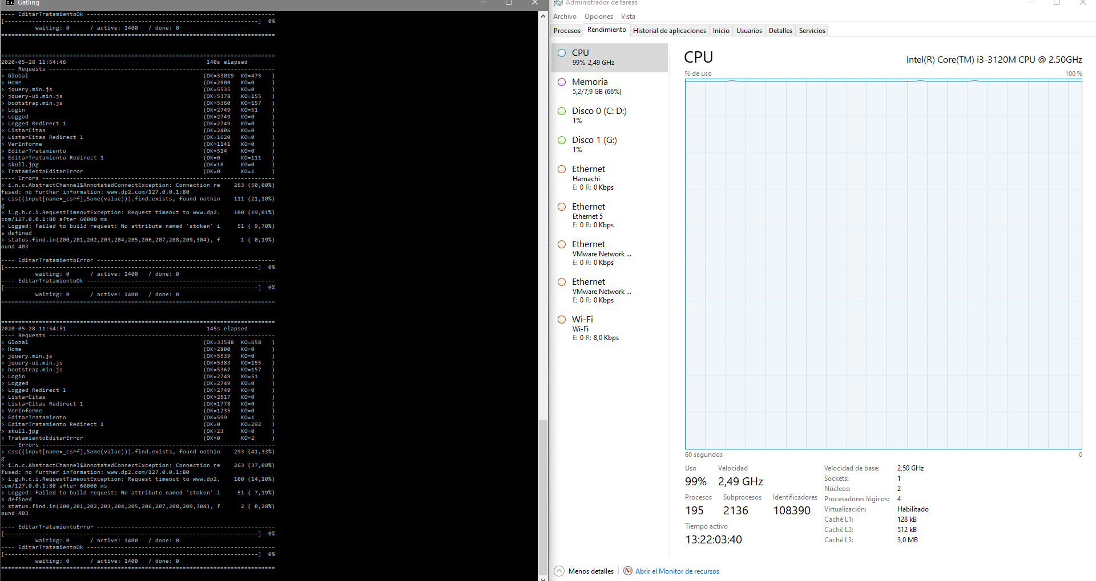

El servidor es capaz de funcionar de manera adecuada con 1930 usuarios concurrentes.

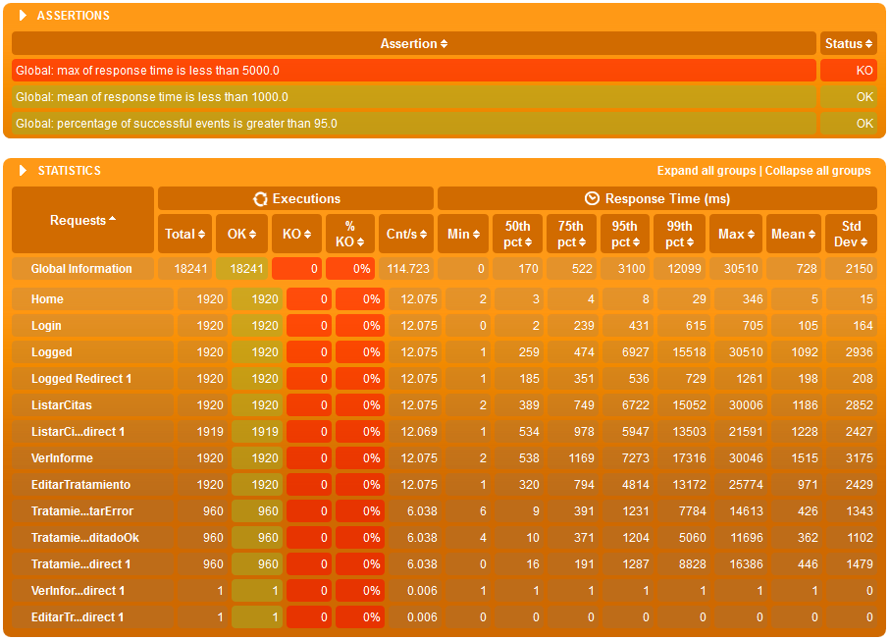

Se experimenta mucha inestabilidad cuando se añaden pocos usuarios mas , pasando de media de tiempo de respuesta de 700 ms a medias de incluso 3000 ms solo añadiendo 100 usuarios más.

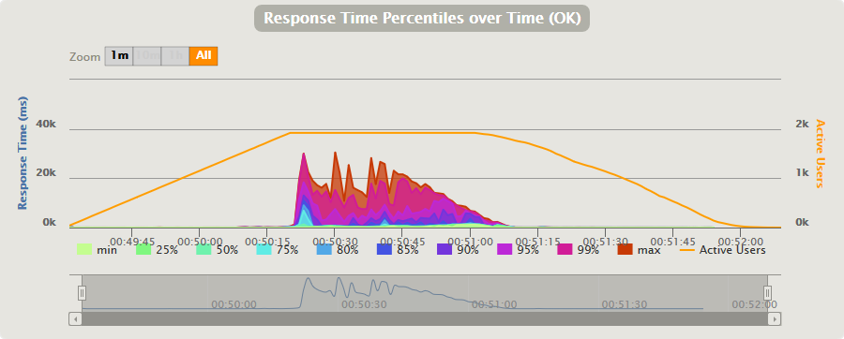

En listar citas y ver el informe es donde se experimentan mayores tiempos de respuesta en toda la ejecución y no en el post de editar tratamiento como podría esperarse.

